Titel der Arbeit
Masterarbeit
Untertitel der Arbeit

Nachname Vorname

Vorgelegt am
Institut für Baubetrieb und Bauwirtschaft

Betreuer
Univ.-Prof. Dr.-Ing. Vorname Nachname

Mitbetreuender Assistent
Dipl.-Ing. Vorname Nachname

Graz am 06. August 2019

EIDESSTATTLICHE ERKLÄRUNG

Ich erkläre an Eides statt, dass ich die vorliegende Arbeit selbstständig verfasst, andere als die angegebenen Quellen/Hilfsmittel nicht benutzt, und die den benutzten Quellen wörtlich und inhaltlich entnommenen Stellen als solche kenntlich gemacht habe.

Graz, am
(Unterschrift)

STATUTORY DECLARATION

I declare that I have authored this thesis independently, that I have not used other than the declared sources / resources, and that I have explicitly marked all material which has been quoted either literally or by content from the used sources.

Graz,
date (signature)

Anmerkung
In der vorliegenden Masterarbeit wird auf eine Aufzählung beider Geschlechter oder die Verbindung beider Geschlechter in einem Wort zugunsten einer leichteren Lesbarkeit des Textes verzichtet. Es soll an dieser Stelle jedoch ausdrücklich festgehalten werden, dass allgemeine Personenbezeichnungen für beide Geschlechter gleichermaßen zu verstehen sind.

Danksagung
An dieser Stelle möchte ich allen Personen danken, die mir während meiner Diplomarbeit mit Rat und Tat zur Seite standen.
Für die Betreuung von universitärer Seite bedanke ich mich bei Herrn Univ.-Prof. Dipl.-Ing. Vorname Nachname, Herrn Univ.-Prof. Dr.-Ing. Vorname Nachname und Herrn Univ.-Doz. Dr.techn. Dipl.-Ing. Vorname Nachname.
Besonderer Dank gebührt meiner Familie, die mich die gesamte Ausbildungszeit hindurch unterstützte.

(Ort), am (Datum) ________________________
(Unterschrift des Studierenden)

Kurzfassung
An dieser Stelle soll die Kurzfassung der Arbeit stehen. Sie enthält eine kurze präzise Zusammenfassung dessen, was in der Arbeit mit welchem Ergebnis untersucht wurde. Der unbeteiligte Leser soll so sich einen schnellen Überblick verschaffen können, ohne die gesamte Arbeit zu lesen. Die maximale Textlänge beträgt 2600 Zeichen.
Auf dieselbe Seite kommt die englische Version der Kurzfassung, das Abstract. Dieses darf ebenfalls aus maximal 2600 Zeichen bestehen.

Inhaltsverzeichnis
1 Einleitung 1
2 Kapitel 1 2
2.1 Überschrift 2 kann über die gesamte Breite gehen 2
2.2 Überschrift 2 3
3 Kapitel 2 4
3.1 Überschrift 2 4

Abbildungsverzeichnis
Bild 3.1 Kranwartungsarbeiten 7
Bild 3.2 Zusammenspiel von Kränen 8
Bild 3.3 Gerüsttechnik 9
Bild 3.4 Test Nummer Vier 10
Bild 3.8 Winterlandschaft 10

Tabellenverzeichnis
Tabelle 3.1 Typische chemische Zusammensetzungen der untersuchten Stoffgemische 6

Abkürzungsverzeichnis
ZWSF Zirkulierende Wirbelschichtfeuerung
ZWSK Zirkulierender Wirbelschichtkessel
ROFL Rolling on floor laughing, wird oftmals in Onlineforen, Chatrooms und in Onlinecomputerspielen benutzt, um einen Zustand besondere Belustigung auszudrücken. Wörtlich übersetzt bedeutet dies etwa:“Sich lachend am Boden wälzen.“

Einleitung
An dieser Stelle kann eine förmliche Einleitung stehen, zwingend erforderlich ist dies allerdings nicht. Sie kann auch inhaltlich mittels Überschriften der Ebene 2 gegliedert werden. In der Einleitung werden üblicherweise folgende Themen abgehandelt:
- Thema und Ziel der Arbeit,
- Rechtfertigung des Themas und Diskussion der Problematik,
- Stand der Forschung,
- die angewendete Methode und ihre Rechtfertigung gegenüber anders gearteten Untersuchungen,
- kurzer Überblick über den Aufbau der Arbeit und über die Herkunft des benutzten Materials (Quellen). (Naturwissenschaftliche und technische Arbeiten werden oft das Experiment von der Auswertung trennen.)
Als praktikabel hat es sich erwiesen, die Einleitung bei/nach Fertigstellung der Arbeit zu verfassen, da man meist erst zu diesem Zeitpunkt über einen vollständigen Überblick über das behandelte Thema verfügt.

Kapitel 1
Marginaltext
Lorem ipsum dolor sit amet, consetetur sadipscing elitr, sed diam nonumy eirmod tempor invidunt ut labore et dolore magna aliquyam erat, sed diam voluptua. At vero eos et accusam et justo duo dolores et ea rebum. Stet clita kasd gubergren, no sea takimata sanctus est Lorem ipsum dolor sit amet. Lorem ipsum dolor sit amet, consetetur sadipscing elitr, sed diam nonumy eirmod tempor invidunt ut labore et dolore magna aliquyam erat, sed diam .

Überschrift 2 kann über die gesamte Breite gehen
Lorem ipsum dolor sit amet, consetetur sadipscing elitr, sed diam nonumy eirmod tempor invidunt ut labore et dolore magna aliquyam erat, sed diam voluptua. At vero eos et.

Überschrift 3
Marginaltext steht rechts in Schriftgröße 9.
Die nächste Zeile formatiert mit weichem Zeilenumbruch.
Harter Zeilenumbruch stellt sich derart dar.
Lorem ipsum dolor sit amet, consetetur sadipscing elitr, sed diam nonumy eirmod tempor invidunt ut labore et dolore magna aliquyam erat, sed diam voluptua. At vero eos et accusam et justo duo dolores et ea rebum. Stet clita kasd gubergren, no sea takimata sanctus est Lorem ipsum dolor sit amet. Lorem ipsum dolor sit amet, consetetur sadipscing elitr, sed diam nonumy eirmod tempor invidunt ut labore et dolore magna aliquyam erat, sed diam voluptua. At vero eos et accusam et justo duo dolores et ea rebum. Stet clita kasd gubergren, no sea takimata sanctus est Lorem ipsum dolor sit amet. Lorem ipsum dolor sit amet, consetetur sadipscing elitr, sed diam nonumy eirmod.
Lorem ipsum dolor sit amet, consetetur sadipscing elitr, sed diam nonumy eirmod tempor invidunt ut

Überschrift 4
Auf der Registerkarte 'Einfügen' enthalten die Kataloge Elemente, die mit dem generellen Layout des Dokuments koordiniert werden sollten. Mithilfe dieser Kataloge können Sie Tabellen, Kopfzeilen, Fußzeilen, Listen, Deckblätter und sonstige Dokumentbausteine einfügen. Wenn Sie Bilder, Tabellen oder Diagramme erstellen, werden diese auch mit dem aktuellen Dokumentlayout koordiniert.
Die Formatierung von markiertem Text im Dokumenttext kann auf einfache Weise geändert werden, indem Sie im Schnellformatvorlagen-Katalog auf der Registerkarte 'Start' ein Layout für den markierten Text auswählen. Text können Sie auch direkt mithilfe der anderen Steuerelemente auf der Registerkarte 'Start' formatieren. Die meisten Steuerelemente ermöglichen die Auswahl zwischen dem Layout des aktuellen Designs oder der direkten Angabe eines Formats.
Wählen Sie neue Designelemente auf der Registerkarte 'Seitenlayout' aus, um das generelle Layout des Dokuments zu ändern. Verwenden Sie den Befehl zum Ändern des aktuellen Schnellformatvorlagen-Satzes, um die im Schnellformatvorlagen-Katalog verfügbaren Formatvorlagen zu ändern. Die Design- und die Schnellformatvorlagen-Kataloge stellen beide Befehle zum Zurücksetzen bereit, damit Sie immer die Möglichkeit haben, das ursprüngliche Layout des Dokuments in der aktuellen Vorlage wiederherzustellen.

Überschrift 3
Lorem ipsum dolor sit amet, consetetur sadipscing elitr, sed diam nonumy eirmod tempor invidunt ut labore et dolore magna aliquyam erat, sed diam voluptua. At vero eos et accusam et justo duo dolores et ea rebum. Stet clita kasd gubergren, no sea takimata sanctus est.
Lorem ipsum dolor sit amet, consetetur sadipscing elitr, sed diam nonumy eirmod tempor invidunt ut labore et dolore magna aliquyam erat, sed diam voluptua. At vero eos et accusam et justo duo dolores et ea rebum. Stet clita kasd gubergren, no sea takimata.
Lorem ipsum dolor sit amet, consetetur sadipscing elitr, sed diam nonumy eirmod tempor invidunt ut labore et dolore magna aliquyam erat, sed diam voluptua. At vero eos et accusam et justo duo dolores et ea rebum. Stet clita kasd gubergren, no sea takimata sanctus est Lorem ipsum dolor sit amet. Lorem ipsum dolor sit amet, consetetur sadipscing elitr, sed diam nonumy eirmod tempor invidunt ut labore et dolore magna aliquyam erat, sed diam voluptua. At vero eos et accusam et justo duo dolores et ea rebum. Stet clita kasd gubergren, no sea takimata sanctus est Lorem ipsum dolor sit amet. Lorem ipsum dolor sit amet, consetetur sadipscing elitr, sed diam nonumy eimod.

Überschrift 2
Lorem ipsum dolor sit amet, consetetur sadipscing elitr, sed diam nonumy eirmod tempor invidunt ut labore et dolore magna aliquyam erat, sed diam voluptua. At vero eos et.

Überschrift 3
Lorem ipsum dolor sit amet, consetetur sadipscing elitr, sed diam nonumy eirmod tempor invidunt ut labore et dolore magna aliquyam erat, sed diam voluptua. At vero eos et accusam et justo duo dolores et ea rebum. Stet clita kasd gubergren, no sea takimata sanctus est Lorem ipsum dolor sit amet. Lorem ipsum.

Kapitel 2
Lorem ipsum dolor sit amet, consetetur sadipscing elitr, sed diam nonumy eirmod tempor invidunt ut

Überschrift 2
Lorem ipsum dolor sit amet, consetetur sadipscing elitr, sed diam nonumy eirmod tempor invidunt ut labore et dolore magna aliquyam erat, sed diam voluptua. At vero eos et accusam et justo duo dolores et ea rebum. Stet clita kasd gubergren, no sea takimata sanctus est Lorem ipsum dolor sit amet. Lorem ipsum dolor sit amet, consetetur sadipscing elitr, sed diam nonumy eirmod tempor invidunt ut labore et dolore magna aliquyam erat, sed diam voluptua. At vero eos et accusam et justo duo dolores et ea rebum. Stet clita kasd gubergren, no sea takimata sanctus est Lorem ipsum dolor sit amet. Lorem ipsum dolor sit amet, consetetur sadipscing elitr, sed diam nonumy eirmod tempor invidunt ut labore et dolore magna aliquyam erat, sed diam voluptua. At vero eos et accusam et justo duo.

Überschrift 3
Lorem ipsum dolor sit amet, consetetur sadipscing elitr, sed diam nonumy eirmod tempor invidunt ut labore et dolore magna aliquyam erat. sed bene 3, danach folgen Aufzählungen der Ebenen 1 und 2.
Aufzählungsebene 1
- Aufzählung 1: Lorem ipsum dolor sit amet, consetetur sadipscing elitr, sed diam nonumy eirmod tempor invidunt ut labore et dolore magna aliquyam erat, sed.
- Aufzählung 1 im nächsten Absatz. Besonderes Augenmerk auf den Abstand vor Absatz.
- Aufzählung 1 aber auch der Abstand nach dem Absatz muß im korrekten Abstand eingestellt werden.
Lorem ipsum dolor sit amet, consetetur sadipscing elitr, sed diam nonumy eirmod tempor invidunt ut labore et dolore magna aliquyam erat, sed diam voluptua. At vero eos et accusam et justo duo dolores et ea rebum. Stet clita kasd gubergren, no sea takimata sanctus est Lorem ipsum dolor sit amet. Lorem ipsum dolor sit amet, consetetur sadipscing elitr, sed diam nonumy eirmod tempor invidunt ut labore et dolore magna aliquyam erat, sed diam voluptua. At vero eos et accusam et justo duo dolores et ea rebum. Stet clita kasd gubergren, no sea takimata sanctus est Lorem ipsum dolor sit amet. Lorem ipsum dolor sit amet, consetetur sadipscing elitr, sed diam nonumy eirmod tempor invidunt ut labore et dolore magna aliquyam erat, sed diam voluptua. At vero eos et accusam et justo
Lorem ipsum dolor sit amet, consetetur sadipscing elitr, sed diam nonumy eirmod tempor invidunt ut labore et dolore magna aliquyam erat, sed diam voluptua. At vero eos et accusam et justo duo dolores et ea rebum. Stet clita kasd gubergren, no.
- Lorem ipsum dolor sit amet, consetetur sadipscing elitr, sed diam nonumy eirmod tempor invidunt ut labore et dolore magna aliquyam erat, sed diam voluptua. At vero eos et accusam et justo duo dolores et ea rebum. Stet clita kasd gubergren, no.
  - Lorem ipsum dolor sit amet, consetetur sadipscing elitr, sed diam nonumy eirmod tempor invidunt ut labore et dolore magna aliquyam erat, sed diam voluptua. At vero eos et accusam et justo duo dolores et ea rebum. Stet clita kasd gubergren, no.
Marginaltext rechts
  - Lorem ipsum dolor sit amet, consetetur sadipscing elitr, sed diam nonumy eirmod tempor invidunt ut labore et dolore magna aliquyam erat, sed diam voluptua. At vero eos et accusam et justo duo dolores et ea rebum. Stet clita kasd gubergren.
  - Lorem ipsum dolor sit amet, consetetur sadipscing elitr, sed diam nonumy eirmod tempor invidunt ut labore et dolore magna aliquyam erat, sed diam voluptua. At vero eos et accusam et justo duo dolores et ea rebum. Stet clita kasd gubergren, no.
- Weiter im Text mit Aufzählungsebene1 nach Ebene 2: Durch einen weichen Zeilenumbruch erreicht man, dass die Aufzählungseben beibehalten wird, jedoch kein neuer Aufzählungspunkt angeführt wird.
Normaler Standardfließtext im Anschluss an eine Reihe von Aufzählungen hat wieder einen Abstand von 6pt, was der Norm in diesem Dokument entspricht.
Lorem ipsum dolor sit amet, consetetur sadipscing elitr, sed diam nonumy eirmod tempor invidunt ut labore et dolore magna aliquyam erat, sed diam voluptua. At vero eos et accusam et justo duo dolores et ea rebum. Stet clita kasd gubergren, no sea takimata sanctus est Lorem ipsum dolor sit amet. Lorem ipsum dolor sit amet, consetetur sadipscing elitr, sed diam nonumy eirmod tempor invidunt ut labore et dolore magna aliquyam erat, sed diam voluptua. At vero eos et accusam et justo duo dolores et ea rebum. Stet clita kasd gubergren, no sea takimata sanctus est Lorem ipsum dolor sit amet. Lorem ipsum dolor sit amet, consetetur sadipscing elitr, sed diam nonumy eirmod tempor invidunt ut labore et dolore magna aliquyam erat, sed diam voluptua. At vero eos et accusam et justo Lorem ipsum dolor sit amet, consetetur sadipscing elitr, sed diam nonumy eirmod tempor invidunt ut labore et dolore magna aliquyam erat, sed diam voluptua. At vero eos et accusam et justo duo dolores et ea rebum. Stet clita kasd gubergren, no.
Tabelle 3.1 Typische chemische Zusammensetzungen der untersuchten Stoffgemische
 |  | Portlandzement | Steinkohle-Asche | Probe-Asche
 | Quelle: | Maydl, Baustofflehre GL, 2007 | Verband Kraftwerksnebenprodukte, Wirbelschichtaschen, 2008 | Analyse 13.10.2008
Parameter Oxide | Einheit | Wert | Wert | Wert
Glühverlust | [%TM] | 2,0 | - | 6,5
in HCl unlöslicher Anteil | %TM | 0,5 | - | 8,8
SiO₂ | %TM | 20,0 | 13,9 – 44,0 | 14,0
R₂O₃ | %TM | 9,0 | 11,5 – 27,4 | 7,0
CaO gesamt | %TM | 63,0 | 8,6 – 31,4 | 54,2
CaO frei | %TM | 1,0 | < 2,0 | 15,0
MgO | %TM | 1,0 | 1,0 – 9,5 | 2,8
SO₃ | %TM | 5,0 | 2,2 – 13,4 | 1,0

Lorem ipsum dolor sit amet, consetetur sadipscing elitr, sed diam nonumy eirmod tempor invidunt ut labore et dolore magna aliquyam erat, sed diam voluptua. At vero eos et accusam et justo duo dolores et ea rebum. Stet clita kasd gubergren, no sea takimata sanctus est Lorem ipsum dolor sit amet. Lorem ipsum dolor sit amet, consetetur sadipscing elitr, sed diam nonumy eirmod tempor invidunt ut labore et dolore magna aliquyam erat, sed diam voluptua. At vero eos et accusam et justo duo dolores et ea rebum. Stet clita kasd gubergren, no sea takimata sanctus est Lorem ipsum dolor sit amet. Lorem ipsum dolor sit amet, consetetur sadipscing elitr, sed diam nonumy eirmod tempor invidunt ut labore et dolore magna aliquyam erat, sed diam voluptua. At vero eos et accusam et justo.

Überschrift 3
Lorem ipsum dolor sit amet, consetetur sadipscing elitr, sed diam nonumy eirmod tempor invidunt ut labore et dolore magna aliquyam erat, sed diam voluptua. At vero eos et accusam et justo duo dolores et ea rebum. Stet clita kasd gubergren, no sea takimata sanctus est Lorem ipsum dolor sit amet. Lorem ipsum dolor sit amet, consetetur sadipscing elitr, sed diam nonumy eirmod tempor invidunt ut labore et dolore magna aliquyam erat, sed diam voluptua.
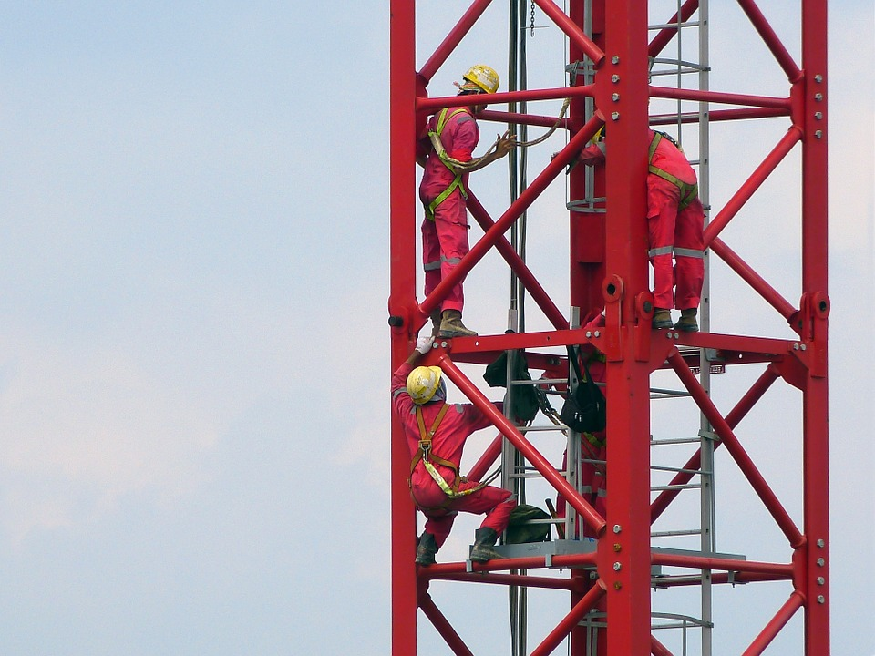
Bild 3.1 Kranwartungsarbeiten
Lorem ipsum dolor sit amet, consetetur sadipscing elitr, sed diam nonumy eirmod tempor invidunt ut labore et dolore magna aliquyam erat, sed diam voluptua. At vero eos et accusam et justo duo dolores et ea rebum. Stet clita kasd gubergren, no sea takimata sanctus est Lorem ipsum dolor sit amet. Lorem ipsum dolor sit amet, consetetur sadipscing elitr, sed diam nonumy eirmod tempor invidunt ut labore et dolore magna aliquyam erat, sed diam voluptua.
Lorem ipsum dolor sit amet, consetetur sadipscing elitr, sed diam nonumy eirmod tempor invidunt ut labore et dolore magna aliquyam erat, sed diam voluptua. At vero eos et accusam et justo duo dolores et ea rebum. Stet clita kasd gubergren, no sea takimata sanctus est Lorem ipsum dolor sit amet. Lorem ipsum dolor sit amet, consetetur sadipscing elitr, sed diam nonumy eirmod tempor invidunt ut labore et dolore magna aliquyam erat, sed diam voluptua. At vero eos et accusam et justo duo dolores et ea rebum. Stet clita kasd gubergren, no sea takimata sanctus est Lorem ipsum dolor sit amet. Lorem ipsum dolor sit amet, consetetur sadipscing elitr, sed diam nonumy eirmod tempor invidunt ut labore et dolore magna aliquyam erat, sed diam voluptua. At vero eos et accusam et justo.
Text können Sie auch direkt mithilfe der anderen Steuerelemente auf der Registerkarte 'Start' formatieren.
Lorem ipsum dolor sit amet, consetetur sadipscing elitr, sed diam nonumy eirmod tempor invidunt ut labore et dolore magna aliquyam erat, sed diam voluptua. At vero eos et accusam et justo duo dolores et ea rebum. Stet clita kasd gubergren, no sea takimata sanctus est Lorem ipsum dolor sit amet. Lorem ipsum dolor sit amet, consetetur sadipscing elitr, sed diam nonumy eirmod tempor invidunt ut labore et dolore magna aliquyam erat, sed diam voluptua.
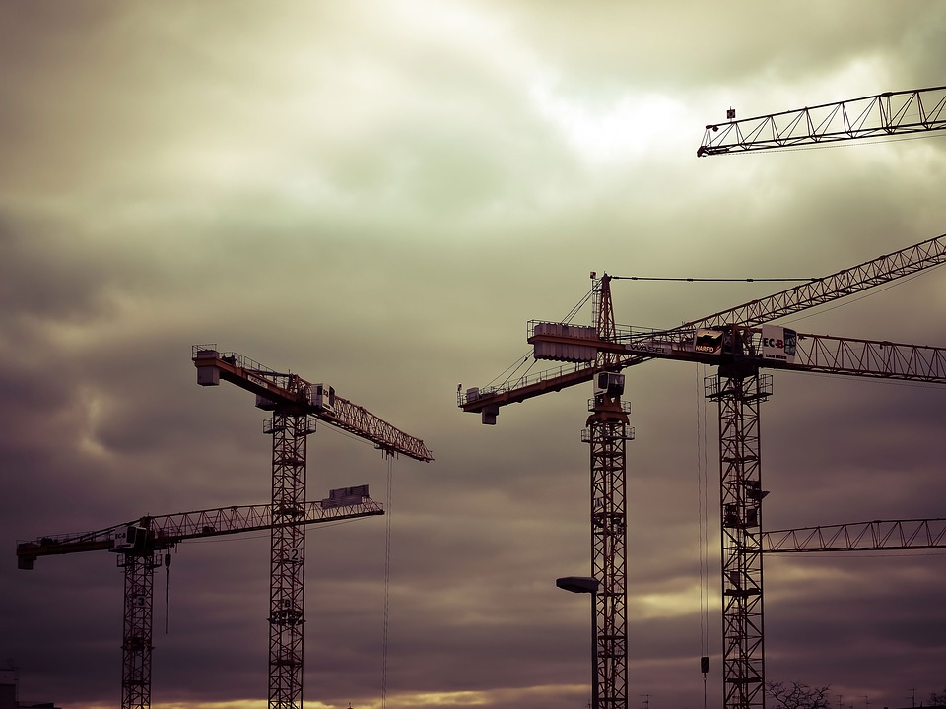
Bild 3.2 Zusammenspiel von Kränen
Lorem ipsum dolor sit amet, consetetur sadipscing elitr, sed diam nonumy eirmod tempor invidunt ut labore et dolore magna aliquyam erat, sed diam voluptua. At vero eos et accusam et justo duo dolores et ea rebum. Stet clita kasd gubergren, no sea takimata sanctus est Lorem ipsum dolor sit amet. Lorem ipsum dolor sit amet, consetetur sadipscing elitr, sed diam nonumy eirmod tempor invidunt ut labore et dolore magna aliquyam erat, sed diam voluptua. At vero eos et accusam et justo duo dolores et ea rebum. Stet clita kasd gubergren, no sea takimata sanctus est Lorem ipsum dolor sit amet. Lorem ipsum dolor sit amet, consetetur sadipscing elitr, sed diam nonumy eirmod tempor invidunt ut labore et dolore magna aliquyam erat, sed diam voluptua. At vero eos et accusam et justo.
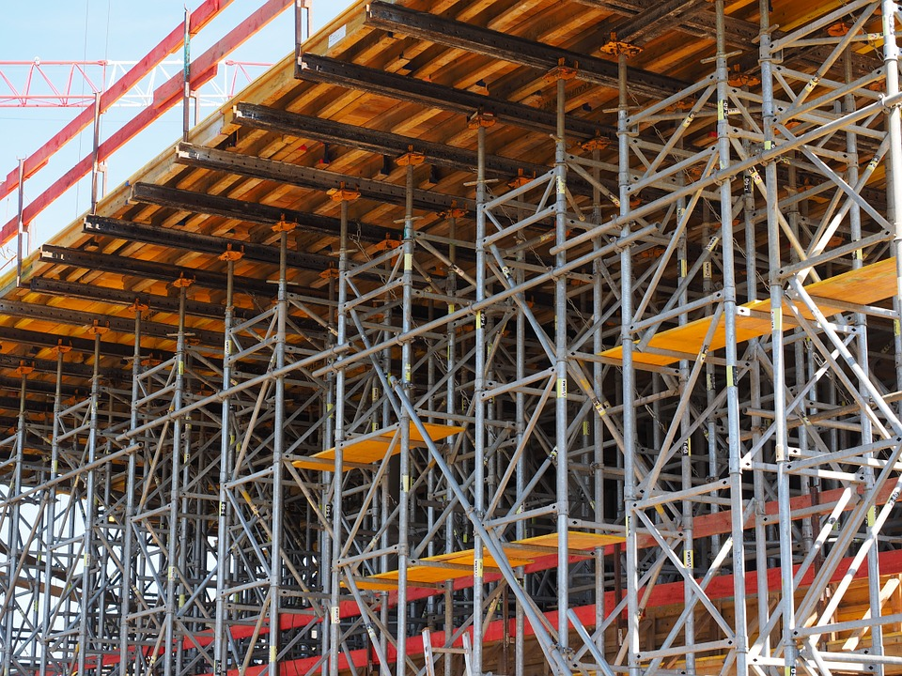
Bild 3.3 Gerüsttechnik
Lorem ipsum dolor sit amet, consetetur sadipscing elitr, sed diam nonumy eirmod tempor invidunt ut labore et dolore magna aliquyam erat, sed diam voluptua. At vero eos et accusam et justo duo dolores et ea rebum. Stet clita kasd gubergren, no sea takimata sanctus est Lorem ipsum dolor sit amet. Lorem ipsum dolor sit amet, consetetur sadipscing elitr, sed diam nonumy eirmod tempor invidunt ut labore et dolore magna aliquyam erat, sed diam voluptua. At vero eos et accusam et justo.

Überschrift 3
Lorem ipsum dolor sit amet, consetetur sadipscing elitr, sed diam nonumy eirmod tempor invidunt ut labore et dolore magna aliquyam erat, sed diam voluptua. At vero eos et accusam et justo duo dolores et ea rebum. Stet clita kasd gubergren, no sea takimata sanctus est Lorem ipsum dolor sit amet.
At vero eos et accusam et justo duo dolores et ea rebum. Stet clita kasd gubergren, no sea takimata sanctus est Lorem ipsum dolor sit amet. Lorem ipsum dolor sit amet, consetetur sadipscing elitr, sed diam nonumy eirmod tempor invidunt ut labore et dolore magna aliquyam erat, sed diam voluptua. At vero eos et accusam et justo.
Bild 3.4 Test Nummer Vier
Der Fließtext geht nach Bild ganz normal weiter.
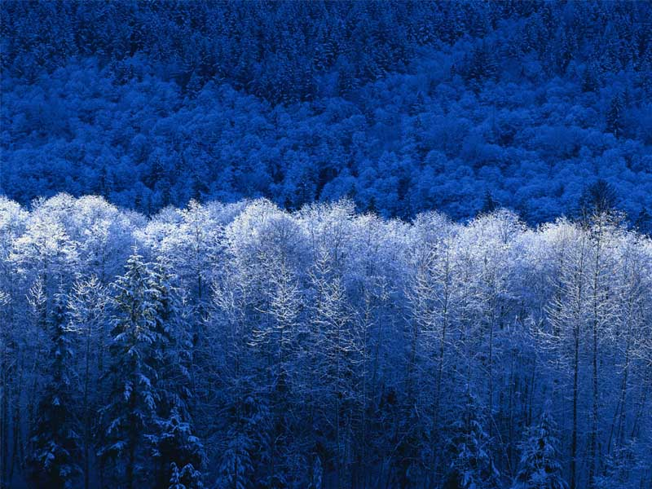
Bild 3.5 Winterlandschaft

Anhang 1 Ebene 1
Lorem ipsum dolor sit amet, consetetur sadipscing elitr, sed diam nonumy eirmod tempor invidunt ut labore et dolore magna aliquyam erat, sed diam voluptua. At vero eos et accusam et justo duo dolores et ea rebum. Stet clita kasd gubergren, no sea takimata sanctus est Lorem ipsum dolor sit amet. Lorem ipsum dolor sit amet, consetetur sadipscing elitr, sed diam nonumy eirmod tempor invidunt ut labore et dolore magna aliquyam erat, sed diam voluptua. At vero eos et accusam et justo duo dolores et ea rebum. Stet clita kasd gubergren, no sea takimata sanctus est Lorem ipsum dolor sit amet. Lorem ipsum dolor sit amet, consetetur sadipscing elitr, sed diam nonumy eirmod tempor invidunt ut labore et dolore magna aliquyam erat, sed diam voluptua. At vero eos et accusam et justo.

Anhang 1 Ebene 2
Lorem ipsum dolor sit amet, consetetur sadipscing elitr, sed diam nonumy eirmod tempor invidunt ut labore et dolore magna aliquyam erat, sed diam voluptua. At vero eos et accusam et justo duo dolores et ea rebum. Stet clita kasd gubergren, no sea takimata sanctus est Lorem ipsum dolor sit amet. Lorem ipsum dolor sit amet, consetetur sadipscing elitr, sed diam nonumy eirmod tempor invidunt ut labore et dolore magna aliquyam erat, sed diam voluptua. At vero eos et accusam et justo duo dolores et ea rebum. Stet clita kasd gubergren, no sea takimata sanctus est Lorem ipsum dolor sit amet. Lorem ipsum dolor sit amet, consetetur sadipscing elitr, sed diam nonumy eirmod tempor invidunt ut labore et dolore magna aliquyam erat, sed diam voluptua. At vero eos et accusam et justo.

Glossar
Glossar Ein Glossar listet Wörter auf, welche einer gesonderten genauen Erklärung bedürfen. Hierzu zählen zum Beispiel Fremdwörter oder technische Ausdrücke, die nicht im allgemeinen Sprachgebrauch vorkommen und dem Leser nicht geläufig sind.
Arbeitszeitrichtwert ein von den Tarifpartnern erarbeiteter Vorgabewert für den Akkordlohn.

Literaturverzeichnis
Standop, Ewald und Meyer, Matthias L.G. 2004. Die Form der wissenschaftlichen Arbeit : ein unverzichtbarer Leitfaden für Studium und Beruf. Wiebelsheim : Quelle und Meyer, 2004. 3-494-01372-1.

Standop/Meyer, Die Form der wissenschaftlichen Arbeit, S. 25-26
Wiederum Kontrollversuch und Test der Fußnotenformatierung. Es scheint mir in Ordnung zu sein.
Wormuth/Schneider, http://www.bauwerk-verlag.de/baulexikon/index.shtml?ARBEITSZEITRICHTWERT.HTM, am 22.11.2016 um 09:05 Uhr

